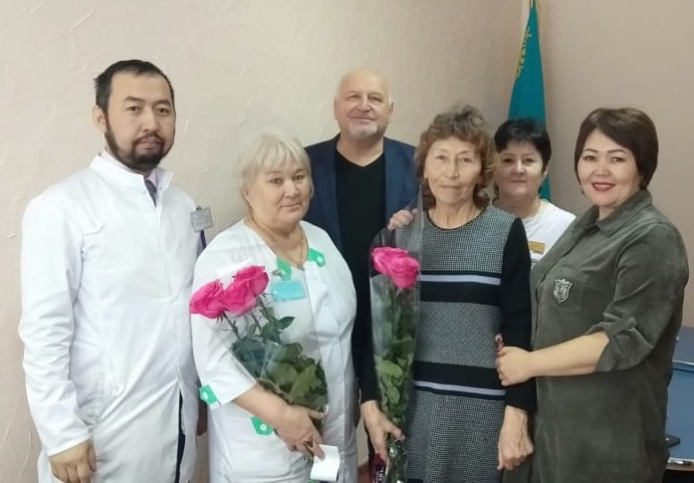

Сегодня в КГП «Костанайская РБ» проводили на заслуженный отдых соцработника Омарову Гульнар Ерденовну и архивариуса Елюкенову Улбосын Утегеновну. Обе долгое время добросовестно трудились в нашем коллективе, вдохновляли примером молодежь, преодолевали трудности и самосовершенствовались, проявили себя грамотными специалистами своего дела, добросовестными сотрудниками. Сегодня мы поздравляем Вас с выходом на заслуженный многими годами труда отдых. Для нас Вы навсегда останетесь членами нашего коллектива, мы будем помнить Ваши советы. Пусть выход на пенсию принесет Вам максимум житейских удовольствий, теплое общение с близкими и новые увлечения. Выход на пенсию -это новый интересный этап жизненного пути. Желаем Вам максимально успешно использовать предоставленную свободу, проживать каждый день ярко, воплотить в жизнь мечты, осуществлению которых мешала работа. Пусть здоровье и настроение всегда будут на высоте, а выход на пенсию изменит жизнь только к лучшему, подарив массу времени для самых приятных дел!
Администрация.
20.02.2020г

